品传承之美 筑高效课堂

——2022.06.16吴明渠工作室与玉石小学的教学交流活动

在“双减”下，为了更好地推动优秀传统文化进课堂，提高小学语文教学质量，提升小学生对传统文化的认知，增强文化自信，2022年6月16日，双流区吴明渠工作室在温江区玉石小学进行了教学交流活动。

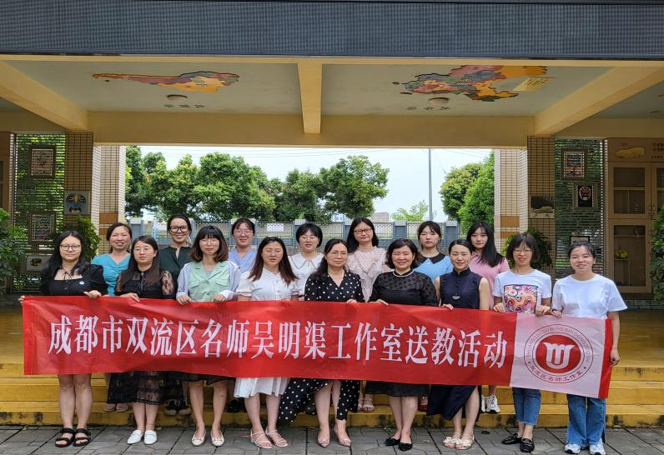

活动中，成都信息工程大学实验学校的李文炼老师执教了三年级下册《赵州桥》一课。在教学中，李老师能正确处理教材，把握教材的重难点，紧紧抓住赵州桥的特点，精心设计教学环节，通过对比教学，适时的引导提示充分体现了小学教育中以学生为主体，以教师为主导的理念。简洁明了的板书，恰到好处地解决了教学中的难点，更好地为教学服务，为学生服务。李老师温婉亲切，整节课以朗读为主，层层递进，带领学生在多形式、多层次的朗读中感悟赵州桥的世界闻名。整节课让听课者如沐春风，学生更是学得兴趣盎然。

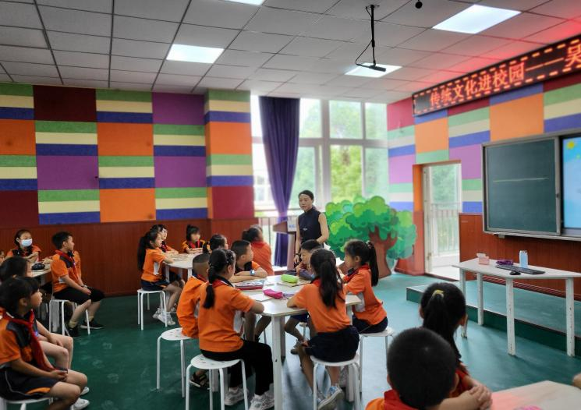

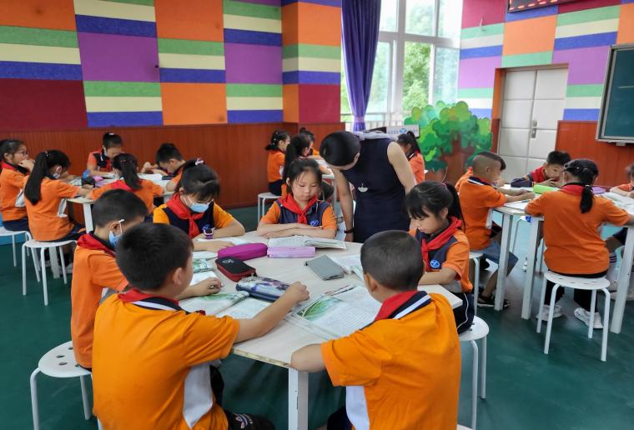

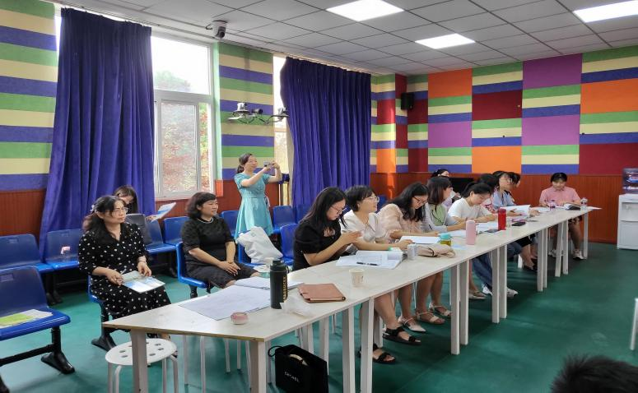

精彩的教学展示后，工作室导师吴明渠老师为我们带来了一堂别开生面的《传统文化每周一课》。课堂一开始，吴老师就用问题激趣，轻松自然的将孩子们引入到传统文化的教学中。吴老师幽默准确的教学语言，让孩子们轻松地理解了国学小诗文的意思，深刻感悟着传统文化的魅力。接下来吴老师带领孩子们学习了国学小知识：九州风俗——名居。吴老师通过让孩子们欣赏各地名楼，加上老师的语言渲染与问题引导，孩子们更加深刻地感受着神州大地之美。跟随着吴老师图谱的梳理，土楼这一风俗名居在分布、形状、特点、优点、材料、典型方面的描写让孩子们印象深刻。最后，《苏步青的故事》让孩子们明白:天下兴亡，匹夫有责！

我相信，今天的传统课堂，已经为孩子们筑起经典传承之梦。更多的年轻学子将从中华优秀传统文化中汲取营养和智慧、坚守中华优秀传统文化立场、传承中华优秀传统文化基因。

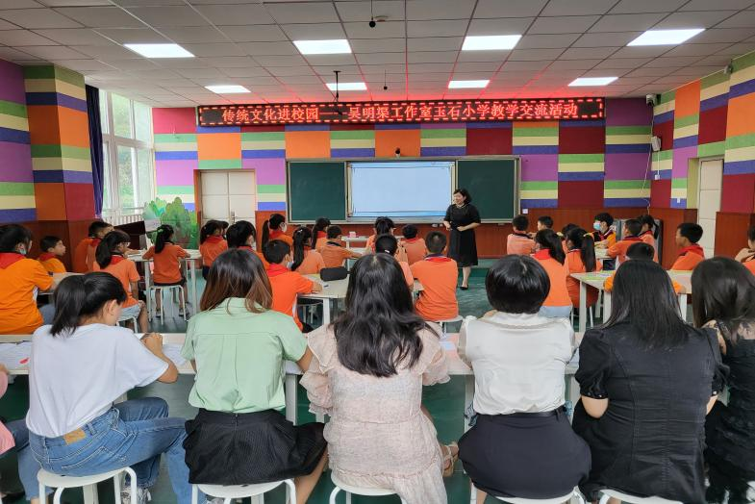

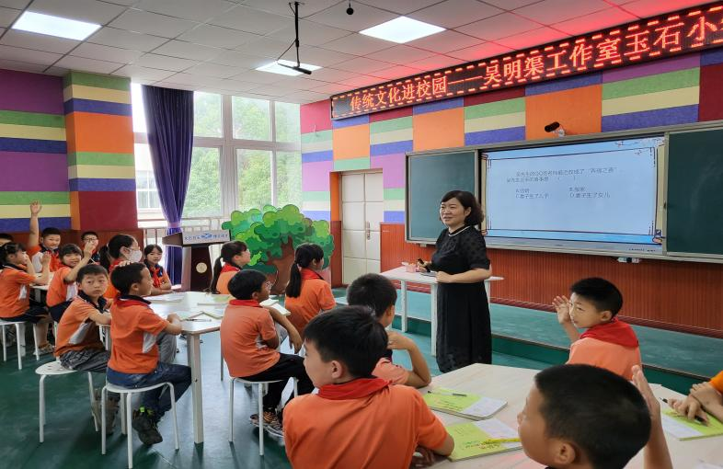

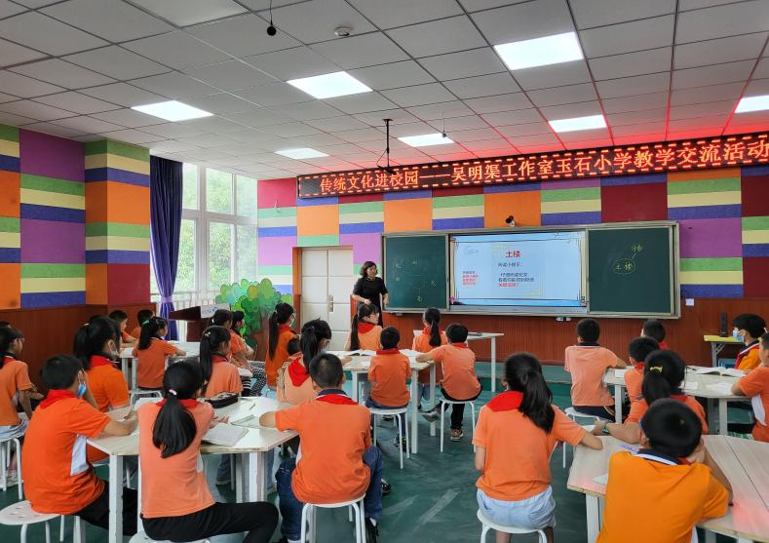

最后，由高云霞、张田甜、方萍、周悦怡老师为我们带来了语文教材解读讲座。讲座开始，高云霞老师指出我们的重点在于对教材的精准解读。而《小学语文教材点线解读图谱》将我们的每一篇课文用简易图谱的方式，对语文课文进行了精心深入的解读。我们可以从文本里提取线索和关键词，借助点、线、圈将课文脉络梳理清晰。

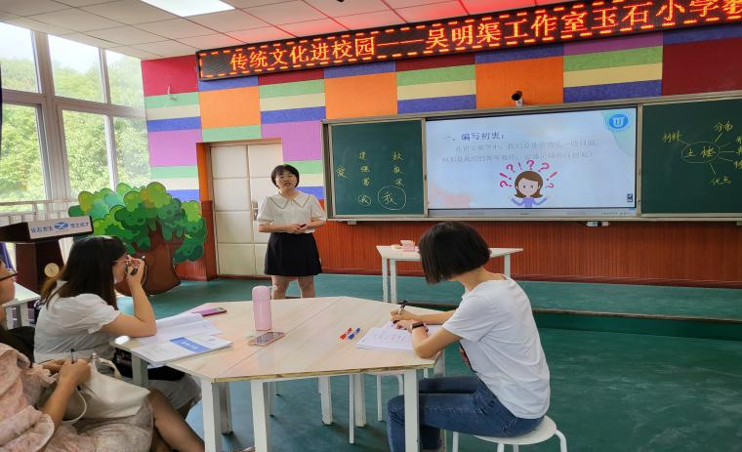

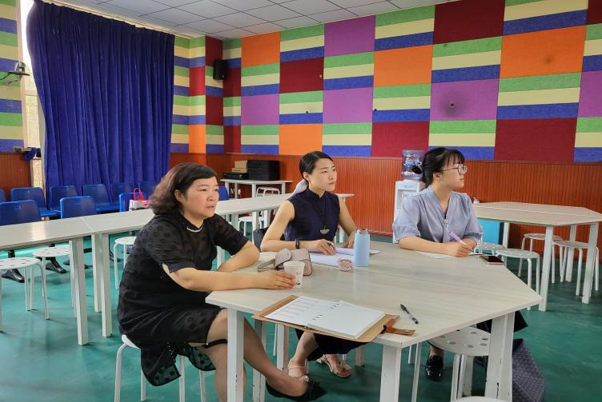

讲座中，张田甜老师从低段入手，对《小小的船》、《四季》等课文进行了细致解读；方萍老师从中段着手，对《卖火柴的小女孩》、《司马光》等课文进行了细致解读；周悦怡老师对高段中《我的伯父鲁迅先生》、《七律·长征》等课文进行了解读。通过老师们的解读，我们更加深刻的体会到借助图谱教学不仅能让备课更高效，更能让我们的语文课堂更有深度。

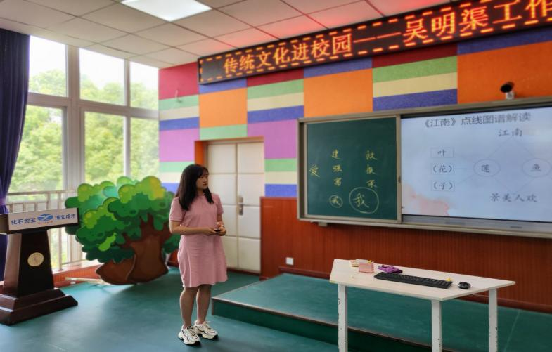

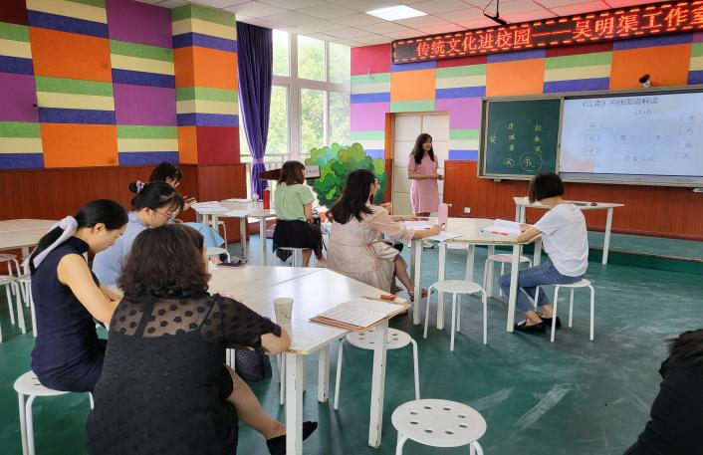

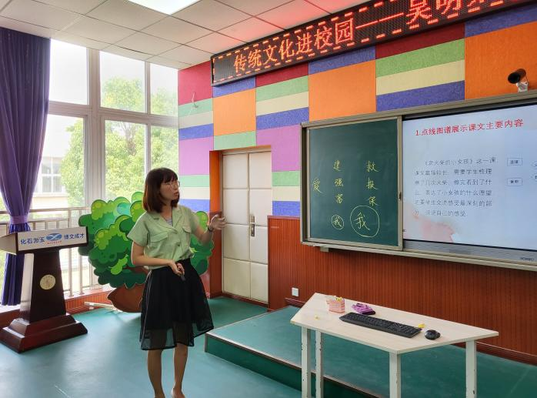

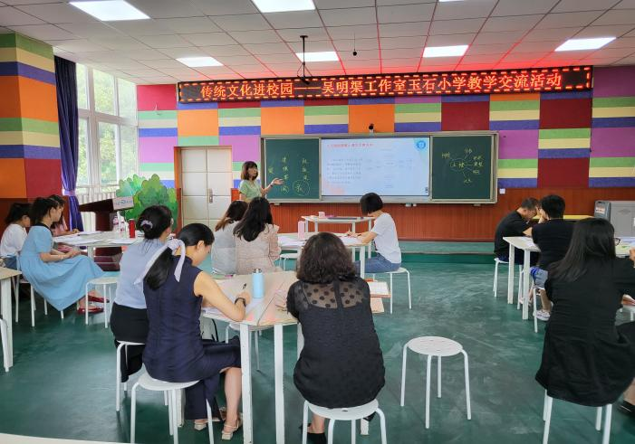

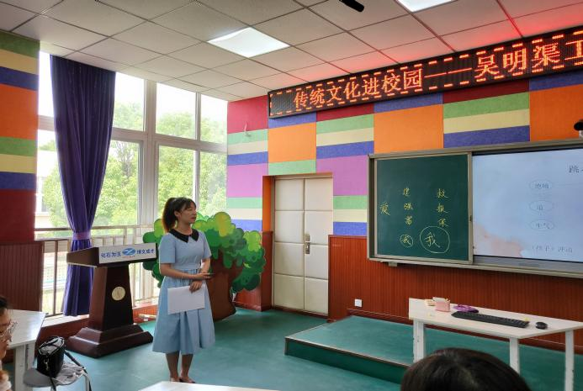

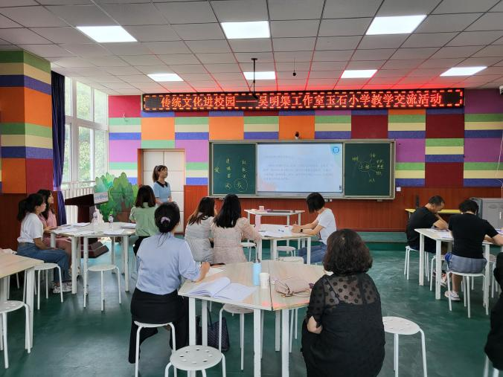

此次教学交流活动，有力地促进了校际之间的学习互动。教师唯有多交流、多思考、多实践，才能找寻教育深处的风景，才能落实“双减”提质增效的诗和远方！本次交流活动，促进了教师教学教研水平的提高，达到了互助共进的目的。